Disertantes invitados

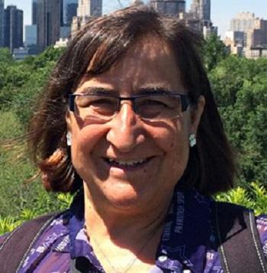

Dra. María José Sánchez Pérez
Estudió Medicina y se doctoró en la Universidad de Granada en 1996. Especialista en Microbiología y Parasitología Clínica y Experta en Epidemiología e Investigación Clínica por la Universidad de Granada. Desde 1997 trabaja en la Escuela Andaluza de Salud Pública EASP donde ocupo el cargo de Directora de Investigación y se desempeña actualmente como profesora. Desde 2009 es la Directora del Registro de Cáncer de Granada.
Tiene amplia experiencia en el diseño y desarrollo de estudios epidemiológicos relacionados con la etiología, la atención y la supervivencia de pacientes con cáncer, habiendo liderado y/o colaborado en más de 25 proyectos de investigación de ámbito europeo, nacional y autonómico. Los resultados de estos proyectos se han visto reflejados en más de 100 publicaciones en los últimos 5 años. Es Investigadora Principal de un grupo de investigación del CIBER de Epidemiología y Salud Pública, del Grupo de Investigación PAIDI “Investigación en Salud Pública y Servicios de Salud”. Coordina el Área de Cáncer del Instituto de Investigación Biosanitaria de Granada, donde además es vice presidenta. Es presidenta de la Red Española de Registros de Cáncer (REDECAN). Recientemente ha sido nombrada Presidenta de la Red de registros de cáncer de lengua Latina GRELL. Y elegida para formar parte del Comité Directivo de la Red Europea de registros de cáncer de 2017 a 2020.

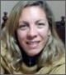
Farm. Jorgelina Álvarez

Es farmacéutica, actual responsable de la Dirección de Investigación, Ciencia y Técnica (DICyT) del Ministerio de Salud de la Provincia de Mendoza. Es Especialista en Farmacia Hospitalaria, Especialista en Salud Pública, Especialista en Entornos Virtuales de Aprendizaje y Maestrando en Efectividad Clínica y Sanitaria. Es docente y coordinadora del Observatorio de Salud y docente de la Facultad de Farmacia y Bioquímica de la Universidad Maza, Miembro de la Red Pública Argentina de Evaluación de Tecnologías Sanitarias, Miembro de la Red de Evaluación de tecnologías Sanitarias de las Américas, Miembro del Red de Instituciones para la Competitividad Sostenible y Miembro de la Red Ministerial de Investigación en Salud

Mesa redonda: Introducción y Moderadora

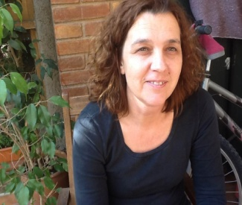
Dra. Cecilia Molina

Es Doctora en Ciencias Sociales. Tras su Licenciatura en Trabajo Social, Universidad Nacional de Córdoba. Argentina (1988) realizó la Residencia de Trabajo Social en Atención Primaria de la Salud en el Ministerio de Salud de Córdoba y se especializó en Organización y desarrollo de Servicios de Salud. En 1999 realizó la Maestría en Salud Pública y Gestión Sanitaria. Otorgada por la Escuela Andaluza de Salud Pública y la Universidad de Granada. España. Es docente de la Facultad de Ciencias Políticas y Sociales de la UNCUYO. Es docentes en varios posgrados y desarrolla actividades de extensión e investigación. A nivel profesional ha trabajado en el Hospital Humberto Notti, el Ministerio de Salud de la Nación y el de Mendoza. Actualmente coordina el área de Investigaciones sociosanitarias y abordaje poblacional en la obra Social de Empleados públicos de la provincia.

Panelistas

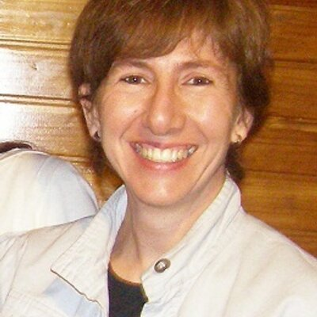
Dra. María Elena Rüttler

Doctora en Bioquímica. Especialista en Educación y Nuevas Tecnologías por la Facultad Latinoamericana de Ciencias Sociales (FLACSO) Sede Académica Argentina. Extensa tarea docente en la Facultad de Ciencias Médicas de la Universidad Nacional de Cuyo, Profesora Adjunta del Servicio de Educación a Distancia de la Facultad de Ciencias Médicas, Universidad Nacional de Cuyo. Ha desarrollado numerosas investigaciones en la Facultad de Ciencias Médicas en relación a diferentes temáticas de investigación básica y de salud pública como diarreas, hipertensión, síndrome urémico hemolítico, educación médica, y educación virtual, con la producción de numerosas publicaciones internacionales. Actualmente es Secretaria de Posgrado, Relaciones Institucionales y Extensión. Facultad de Ciencias Médicas. UNCUYO, donde desarrolla importantes actividades de extensión y formación de posgrado en relación a salud comunitaria y de salud pública.

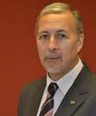
Dr. Daniel Miranda

Médico graduado en Universidad Nacional de Cuyo, Mendoza en 1980. Especialista en Clínica Pediátrica y Nefrología Infantil – Sociedad Argentina de Pediatría desde 1985. Especialista en Administración de Salud y Salud Pública – Universidad Nacional de Cuyo. 1990 - Especialista en Docencia Superior – Universidad Nacional de Cuyo – 1998. Rector Universidad Juan Agustín Maza (Mendoza) 2010 y continúa. Profesor Honorario Universidad San Juan Bautista – Lima – Perú – 2014. Ex presidente Sociedad Argentina de Pediatría – 2005 – 2008. Docente de Grado y Posgrados UNCuyo y UMaza desde 1980. Exbecario CONICET. Trabajos científicos y publicaciones en revistas con referatos. Disertante en Congresos Nacionales e Internacionales.

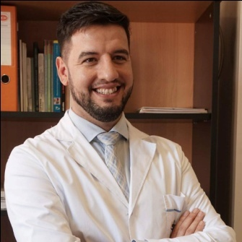
Dr Alexander Sáenz

El Dr. Alexander Sáenz es Médico Otorrinolaringólogo, Especialista en docencia universitaria. Coordinador Carrera de Medicina Universidad del Aconcagua. Profesor Adjunto Audiología II. Docente-investigador Universidad del Aconcagua, JTP Docente-investigador Hospital Universitario, Universidad Nacional de Cuyo.

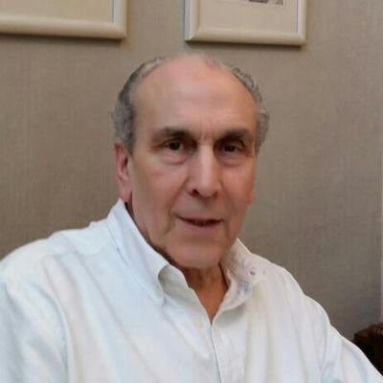
Dr. Carlos Thomas

Médico pediatra, especialista en Salud Pública. Diplomado en gestión de Instituciones de salud (Universidad de Chile). Director General de coordinación. Ministerio Salud de Mendoza 1990 - 1994
Coordinador programas con financiación del Banco Mundial 1994 – 1998. Gerente General del Centro Oncológico de Integración Regional COIR 1999 – 2014. Docente de posgrados relacionados con Salud Pública y gestión Sanitaria en UNCUYO y Universidad de Mendoza. Actual Presidente Instituto de Salud Pública y Gestión Sanitaria (ISG) donde desarrolla desde hacen 10 años actividades de investigación asesoría y docencia.

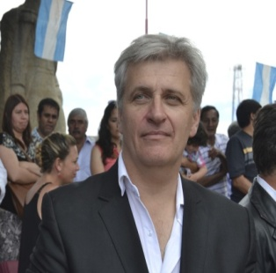
Lic. Sergio Vergara
Sergio Vergara es el director general de la Obra Social de Empleados Públicos desde diciembre de 2015. Es licenciado en Ciencias Políticas y Sociales de la UNCuyo y Magister en Administración. Ingresó a la obra social como pasante, siendo estudiante de la Fac de Ciencias Políticas y desde entonces ha ejercido múltiples funciones en esa organización. Ha sido director del CICUNC y docente de administración de salud en carreras de grado y posgrado

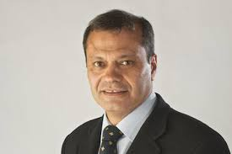
Dr. Oscar Sagas
Es médico especialista en Clínica Médica y Nefrología. Dirigió el INCUCAI. Ha sido senador provincial y cumplió un importante rol social en el INCUCAI, generando la "cultura de la donación de órganos" en la provincia. Ha realizado posgrados de gestión Sanitaria y dirigió Instituciones privadas de Salud.
Desde diciembre de 2015 es el Subsecretario de Salud del Ministerio de Salud Desarrollo Social y deportes de la provincial de Mendoza.

